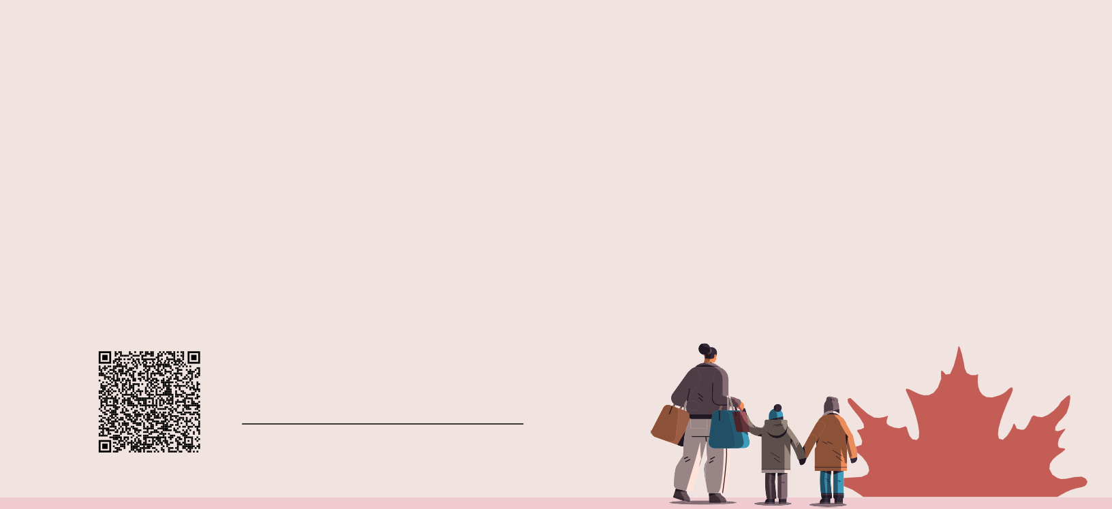

Barruu Odeeffannoo:
Fayidaawwan Fayyaa Dabalataa irratti Kaffaltiiwwan Kiisidhaa Kaffalaman kan Sagantaa Federaalaa Cehuumsaa
Caamsaa 1, 2026 irraa eegalee Sagantaan Fayyaa Federaalaa Cehuumsaa (IFHP) fayidaawwan fayyaa dabalataa irratti kaffaltiiwwan kiisidhaa kaffalaman ifa godha.

Odeeffannoo dabalataaf, maaloo
Canada.ca/ifhp-copayments ilaalaa.

Kaffaltiin kiisidhaa kaffalamu maalidha, baasii hangam gaafata?
Kaffaltii kiisidhaa kaffalamu (ykn co-pay) jechuun hanga kaffaltii fayyadamtoonni inshuraansii kiisii isaanii keessaa kallattiidhaan dhiyeessaa IFHP isaanitti galmaa’eef kaffalan yoo ta’u, kunis yeroo tajaajilawwaniifi omishaalee dabalataa argachuu qabaniifi IFHP jalatti uwwifaman yeroo fudhataniidha.
Fayyadamtoonni akka kaffalan kan irraa eegamu:
- Tokkoon tokkoo qorichoota ogeessi ajajee IFHP jalatti guutamanii ykn irra deebin guutamaniif $4, akkasumas
- 30% baasii tajaajilawwaniiniifi omishaalee fayyaa dabalataa hundumaa.
Fayidaaleen waldhaansa fayyaa bu’uuraa, doktara bira deemufi waldhaansa hospitaalaa dabalatee, IFHP jalatti kaffaltii irraa bilisa ta’anii kan turan yoo ta’u kiisidhaa kaffaluunis hin barbaachisu.

Tajaajilliwwan ykn omishaalen dabalataa IFHP dhaan uwwifaman:

  - Qoricha ogeessi ajaje
  - Waldhaansa ilkaanii hatattamaa
  - Waldhaansa ijaa
  - Gorsa fayyaa sammuu
  - Teraappiii hojii
  - Fiiziyoo teraappii
  - Teraappii dubbii
  - Meeshaalee deeggarsaa kan akka piroostetiksii, meeshaa sochiif gargaarufi dhageettiif gargaaru
  - Waldhaansa manatti godhamuufi waldhaansa yeroo dheeraa
  - Dhiyeessifi meeshaalee fayyaa
Cat. No. Ci44-28/2026E-PDF ISBN 978-0-660-97908-3 IRCC-4250

Hubachiisa: Fayyadamtoonni IFHP argachuuf ulaagaa guutan baasii kamuu kan IFHP deebisuu qabuu ol ta’e itti fufuun kaffaluu qabu. Dabalataan baruuf maaloo dhiyeessaa waldhaansa fayyaa IFHP tti galmaa’e waliin mariyadhaa.

